ГБОУ «Гимназия №1 г. Малгобек им. С. Чахкиева»

Российский открытый конкурс социально активных технологий воспитания обучающихся "Растим гражданина-2023"

Номинация: «Нельзя забыть»

«Как наше слово отзовется…»

Выполнила: Сакалова Малика Хажбикаровна
Музыкальный руководитель
ГБОУ «Гимназии №1 г. Малгобек им. С. Чахкиева

2023

Оглавление:

- Введение ……………………………………… 2- 3
- Основная часть…………………………………… 4-10
- Заключение ………………………………………...11 - 12
- Библиографический список………………………. 12
- Приложение ………………………………………... 13

Введение

В одном из древнегреческих мифов рассказывается о возвращении аргонавтов на родину. Почти на подходе к родным берегам Эллады они попали в сильный шторм. Их носило по морю девять дней и девять ночей. Только на десятый день их корабль «Арго» прибыл к берегу. Мореплаватели оказались на пустынной земле. В мрачном краю не было ни дорог, ни ручья и только на ярком солнце блестел раскаленный песок. Но сжалились над аргонавтами добрые нимфы и подсказали Ясону, что нужно делать. Аргонавты подняли свой тяжелый корабль на плечи и двенадцать дней и ночей несли его по пустыне, пока не вышли к морю. Это только один из подвигов аргонавтов, который они совершили ради возвращения на Родину. Но смысл его очень глубокий: как бы ни была тяжела ноша, каждый из нас готов нести ее во имя своей Родины. Так велика и необъяснима эта любовь! Она дает нам силы, мужество, терпение преодолеть трудности, она ведет нас к главной цели. Любовь к Родине это самое чистое и бескорыстное чувство, один из даров всевышнего, ради которого совершаются подвиги, ради которого стоит и жить, и любить, и строить новую жизнь, и беречь родную историю.
Муза истории - Клио изображается обычно увенчанная лаврами. Конечно, это не случайно. Обозначает это то, что эта муза заслуживает самых благодарных почестей, наград. История дает нам возможность правильно оценивать события и факты. Она не терпит обмана и лжи.
В народе говорят, что историю делают великие люди, а несет ее на своих плечах простой народ. Это изречение уже стало поговоркой. Но именно оно ярко подчеркивает роль простого народа в истории.
Каждая страна имеет свою историю, своих героев. Но складывается эта история из отдельных судеб. История интересна своими фактами, событиями. Власть имущие могут искажать некоторые факты «обклеивал» ее нужными для себя этикетками. Но достаточно заглянуть глубже, соприкоснуться с историей отдельно взятой семьи. И многое становится понятным до простоты и, ясным без ложного, сомнения. Именно поэтому в своей работе мне хотелось особое, внимание уделить истории моей семьи и на ее примере рассказать об истории моей Родины, достоверно повествуя о событиях прошлого столетия из данных, имеющихся в семейном архиве. Этот архив начал собирать· еще мой дедушка, и теперь он бережно хранится и дополняется различными документами в библиотеке моего дяди. Часть более ценных бумаг, фотографии и документы переданы в краеведческий музей г. Назрань.

Данная работа является творческим исследованием, в котором я постаралась изложить свою точку зрения на события истории моей Родины прошлого века, рассказать о деятельности одного из сынов Отечества - Первого Председателя Президиума Верховного Совета ЧИАССР - начиная с 1937-1944 гг. Юсупа Дудаевича Тамбиева. Судьба каждого человека связана с судьбой страны, Родины. Каждый из нас - частица истории нашей многострадальной Родины. Занявшись изучением истории семьи Тамбиевых, я столкнулась с интересными фактами генеалогическими, историческими, социальными. В своей работе я коснусь только одной ветви из огромного генеалогического дерева. Ветвь этого дерева по мужской линии увела меня в далекое прошлое моей страны. Я по-новому взглянула на революционные события, но годы становления Советской власти, узнала о роли комсомольской организации в жизни молодежи тех лет многое, многое другое.
Необходимо сказать, что речь пойдет в основном лишь об одном человеке, но, сколько судеб будет затронуто?! И каждая из них как целая эпоха, может рассказать о многом. Судьба этого человека интересует меня еще и поэтому, что она во многом связана с моим родным городом - Малгобеком.
В семейном архиве Тамбиевых есть очень много старых, пожелтевших от времени фотографий. Если не знаешь кто эти люди, то совсем неинтересно их разглядывать, ведь они неяркие, некрасочные, как современные глянцевые снимки, да и выражение лиц очень строгое, серьезное. Но именно этот последний факт меня и заинтересовал.
Разглядывая старый альбом, я обратила внимание на то, что люди на снимках очень отличаются от современных: вот кто-то в папахе и черкеске с депутатским значком на груди, а на другой фотографии молодой офицер с Георгиевским крестом; все они такие разные, но есть одно что-то общее. Я сразу не могла понять и обратилась с, вопросом к старшим из семьи Тамбиевых. Их рассказы удивили и заинтересовали меня. Каждая фотография хранила в себе свою неповторимую тайну-историю о судьбе, каждая из которых и героизм, и мужество, и благородство, и преданное служение своей Родине. Я задумалась над тем, что делало эти снимки необычными. Что-то объединяло их, хотя они все такие разные.
История моего народа неотделима от истории России. Многих воителей знала наша земля: Александр Македонский и Тамерлан, Чингисхан и Батый, наполеон и Гитлер, - но все уходили ни с чем. У наших побед разные причины. Одну из них я постараюсь раскрыть и доказать ее состоятельность на примере одной судьбы. Человек этот дорог мне, потому что дела его, поступки, заслуги перед Родиной, человеческие качества, делают его близким для меня по духу, родным по образу мышления и отношению к жизни.
Из рассказа Бэлы Раасовны Тамбиевой, ближайшей родственницы Юсупа Дудаевича:

-Юсуп Дудаевич Тамбиев родился 1 декабря 1906 года в Назрани. Ему не было 1 О лет, когда от болезней умерли родители. Юсyпа воспитали дядя Шовхал и его жена Забанта. Он рос очень серьезным, добрым, внимательным мальчиком. Забанта (родная сестра Якуба Мальсагова, погибшего в борьбе за установление Советской власти на Чукотке) была женщина строгая, но справедливая, умела свое доброе отношение к Юсупу, да и к другим своим детям, держать всегда в равновесии с такими качествами, как порядочность, взаимопонимание, милосердие, трудолюбие. Она не любила ленивых людей, да и сама, никогда не была такой. Твердость духа, упорство, настойчивость, стремление сделать свою жизнь и жизнь тех, кто живет рядом с ним лучше - все это впитал в себя, как губка. Юсуп еще в детстве решил, что обязательно будет учиться. Семья ни в чем не нуждалась. Дядя Шовхал покупал книги, их было в доме немало: Пушкин, Шекспир, Лермонтов, Гете и другие книги в дорогих переплетах так и манили к себе. Но этого Юсyпу уже казалось недостаточно. Он хотел учиться. Когда ему исполнилось 17 лет, он вступил в комсомол. В 1923 году становится руководителем Назрановской ячейки.
На годы его детства и юности выпали нелегкие времена. 1924 год. Голод, разруха, болезни, безграмотность - такой была страна, такой была Ингушетия. Юсyп работает в комсомольской ячейке, отдавал все свое время и силы. В этом же году заканчивает совпартшколу в г. Орджоникидзе.
Из газеты «Грозненский рабочий» 1976 г. к 70-лenno со дня рождения Ю.Д.
Тамбиева: «В течение трех лет Юсyn заведует вначале агитпpомом райкома ВЛКСМ в своем родном селе, а затем работает ответственным секретарем райкома комсомола Назрановского и Пседахского районов (Hынe Малгобекского).»
1928 год был для Юсynа Тамбиева особенным. Из воспоминаний его жены, Зинаиды Константиновны:
-Осенью 1928 года Юсyn Тамбиев был направлен на учебу в Москву в коммунистический Университет Трудящихея Востока (КУТВ). Перед Юсynом юношей-горцем открылся богатейший мир науки. Он жадно впитывал в себя знания, считая великим счастьем учебу в КУТВе» и здесь Юсуп показал себя замечательным товарищем, трудолюбивым и дружелюбным. Его избирают секретарем комсомольской ячейки_КУТВа. Большое внимание он уделил тогда не только учебе, но и работе с молодежью. Его волновали судьбы многих народов Кавказа: кабардинцев и черкесов, чеченцев и ингушей, осетин и балкарцев. Внимательный ко всем сторонам жизни, он всегда проявлял заботу о судьбах женщин-горянок.
Из рассказов Фарзет Мусостовны Тамбиевой, жены его брата, мы узнали: «Он приходил уставший, но всегда находил какое-нибудь ласковое, приветливое слово, от которого всем становилось радостнее, теплее, и все предметы в доме приобретали свой особый смысл, свою весомую значимость. Хотелось жить, работать, радоваться жизни».

Учеба в Москве сделала Юсyпа не только политически грамотным, образованным человеком, он стал всесторонне развитым, глубокомыслящим, с определенными планами, идеями, которые он мечтал воплотить у себя на родине. Не зря он выбрал факультет по исследованию проблем колониальных и зависимых народов.
Газета «Ингушетия» от 30 сентября 2000 г. пишет: «В университете сразу заметили лидерские качества Тамбиева и избрали его секретарем комсомольской организации вуза, членом краснопресненского РКВЛКСМ г. Москва».
Деловые качества Тамбиева, его неуемная жажда к познанию была замечена руководством университета. Он закончил учебу с отличием, стал лауреатом премии университета, затем ассистентом кафедры политэкономии и зачислен в аспирантуру.
Из воспоминаний племянника Руслана Тамбиева: «Дядя Юсуп часто вспоминал годы своей учебы в Москве, рассказывал о тех годах, с которыми ему приходилось встречаться: Горький, Маяковский, Иосиф Уткин. Но никогда не говорил об этом заносчиво, возвышая себя над другими. Скорее хотел поделиться своими радостными впечатлениями и подарить эту небольшую радость другим. Беседуя со мной, а было мне тогда не больше семи лет, он сказал, что обязательно пошлет меня учиться. «Кем ты хочешь стать? Военным или ученым?»- спрашивал он меня. Тогда я не очень хорошо понимал этих значение этих слов, но знаю одно, если бы он дожил до лучших времен, то обязательно постарался выполнить свое обещание. Кстати своего племянника Ахмеда, моего старшего брата, он послал на учебу в летное училище Г.Владикавказа. (Ахмед закончил учебу с отличием, но летать ему не довелось, так как все ингуши были депортированы в феврале 1944г.)
Работа в комсомоле, общение и дружба с интересными людьми (он дружил с художниками кукрыниксами - Куприянов, Крылов, Соколов) помогли Юсупу сформировать мировоззрение оптимиста, но точно знающего какие трудности еще ему предстояли преодолеть. Ингушетия этого периода - слаборазвитая, экономически отсталая единица. Не хватает больниц, школ, почти нет транспорта, и это только малая доля того, что еще можно было перечислить.
Из воспоминаний жены Юсупа Тамбиева Зинаиды Константиновны: «...наряду с основной учебой, он преподает русский язык, рецензирует учебник Ингушского языка. Разбор учебника, сделанный Юсупом, был принят и одобрен методбюро ЦКВКП (6). Статья Юсупа на ту же тему была опубликована в центральных газетах и ингушском литературном сборнике».
Раньше мне казалось, что комсомольцы работали только на больших стройках, выкрикивали различные лозунги и не задумывались о нуждах и проблемах ежедневных, насущных. Мои искаженные представления улетучились, когда я стала поближе знакомиться с историей комсомола. Комсомольцы - это удивительные люди по образу мышления и образу жизни: Это люди, которые жили ради светлого будущего других людей. И пусть эти слова
кажутся пафосными, слишком эмоциальными, но это доказывает сама история.
Всего один яркий пример. Жена Юсyпа Тамбиева, Зинаида Константиновна, комсомольской организацией ВТУЗа(Высшее техническое учебное заведение г. Москвы) направляется работать в Арктику на остров Шпицберген в числе сотрудников советской концессии под командованием капитана Воронина. Молодая, совсем еще юная девушка, никогда не видевшая севера, оказывается среди полярных льдов. О своей работе она рассказывала мало, но даже эти короткие воспоминания удивляли своей простотой, искренностью поражали жизнестойкостью и преданностью комсомольскому дому. Холод Арктики помогали преодолеть теплые письма Юсупа.
Из воспоминаний Зинаиды Константиновны: «В мае 1932 года ледокол «Красин», прорезая льды Северного Ледовитого океана, привозит на остров Шпицберген для работников советской концессии первые грузы, а среди них самый ценный для меня - письма родителей и Юсyпа ...»
Год 1933 знаменовался для Юсупа Тамбиева новыми испытаниями. Его отзывают на родину. Аспирантуру закончить не удалось. Из-за национальной нехватки грамотных кадров он вынужден был вернуться на родину, в Ингушетию. Коммунистическая партия доверяет ему ответственный пост. Он становится заместителем Председателя Ингушского Облисполкома. По долгу своей службы бывает в самых отдаленных уголках Ингушетии, изучает условия жизни простых сельских семей, помогает всем, чем только возможно. В семье Тамбиевых бережно хранят и передают из поколения в поколение рассказы об этом добром, отзывчивом, щедром человеке. Вот один из них. Вспоминает его племянница Хава Магомедовна Тамбиева:
-Его не было дома почти три дня. Ездили по высокогорным селам, выполняя одно из заданий партии. Вернулся поздно ночью. Очень усталый. Но ни одного слова об усталости, чувстве голода, о трудностях работы. Всегда перед едой спрашивал, все ели или нет. Сам ел всегда медленно, очень аккуратно. Оказалось, что он ничего не ел все эти три дня. Хотя для почетных гостей накрывали столы. Он считал, что нельзя среди такой бедности заниматься чревоугодием. Но сам делился последним».
Проблемы родного края волновали Юсупа и рождали в нем новые планы на совершенствование социальной сферы, экономических преобразований. Он всегда считал, что Ингушетия имеет огромный потенциал, надо только разбудить народ, направлять на учебу наиболее способных, создавать квалифицированные кадры. Многих ингушских парней он направляет на учебу, настойчиво требуя от них серьезного отношения к порученному делу. Он говорил, что в настоящий момент учеба-это ваша забота о будущем страны.
Сам работает ответственным редактором газеты «Сердало», затем директором индустриального политехникума в городе Орджоникидзе.
Год 1937 - новые испытания. В ноябре 1937 года Юсуп Тамбиев выбирается председателем облисполкома Чечено-Ингушской автономной области, избирается депутатом Верховного Совета СССР. На этом посту он работает не покладая рук, принимает непосредственное участие в создании конституции ЧИАССР. В 1938 году избирается на пост председателя Президиума Верховного Совета республики.
Из рассказов его родственников я знаю, что и это назначение было воспринято им как еще один ответственный шаг на пути становления государственности в родном крае, а не как привилегия. Он всегда оставался добродушным, старался проникнуть вглубь любой проблемы, оказать помощь всем, кто был с ним рядом. Он знал, что многое в жизни людей может измениться даже от простого человеческого участия.
Круг его обязанностей по службе вырос. Вместе с тем он использует все свои силы для изучения экономического и социального положения в республике.
К 60летию Великого октября газета «Сердало» от 21 июля 1977 года в статье, посвященной жизни деятельности Ю.Д. Тамбиева, отмечала, что Юсуп Дудаевич Тамбиев отличался необыкновенной работоспособностью, трудолюбием, желанием изменить жизнь республики. В поле зрения было все: колхозы и совхозы, заводы и фабрики, школы и больницы. Только Ингушетия стала расправлять свои крылья, как обрушиваются новые испытания. Мирный труд прерван Великой Отечественной войной.
Газета «Гlaлг1айче» от 30 сентября 2000 г.: «Ни на минуту не прекращается снабжение фронта нефтепродуктами. Юсупа Тамбиева можно было увидеть то на заводах и промыслах «Грознефть», то в колхозах и совхозах, то на оборонительных сооружениях, то на передовой. Не раз простреливали его автомашину, но он чудом оставался живым. Наверное, его охраняли ангелы, зная, что он нужен ингушскому народу».
Из воспоминаний Руслана Магомедовича Тамбиева: «Фашисты заняли часть территории Малгобекского района. Враг рвался к Грозному и Баку. Но и здесь, в Малгобеке, у него были немалые планы. Расчет врага был продуман до мелочей. Прорвав Малгобекскую оборону, он открывал себе выход к грозненской и Бакинской нефти и одновременно подкрепляет свои силы Малгобекской нефтью. Юсyп почти не бывал дома. Мы всегда с волнением и тревогой думали о нем. Он приезжал всегда неожиданно, спешно переодевался, иногда не успевал даже поесть и снова уезжал на «израненном автомобиле».
Малгобекская оборонительная операция 1942-1943 годов еще раз доказала преданность ингушского народа своей Родине. На заводах и фабриках, в колхозах и совхозах, на нефтяных промыслах под массированным огнем трудились наши земляки. Производство горючего увеличилось. Тыл Ингушетии работал для фронта. Даже в малых цехах промартелей разливали в бутылках противотанковую зажигательную смесь. Немалую роль сыграла в победе на этом участие фронта создание Северокавказского оборонительного рубежа. Десятки тысяч трудармейцев, как их тогда называли, вышли с лопатами в руках. Копали окопы, противотанковые сооружения. Много дней и ночей провел с ними Юсуп Дудаевич Тамбиев, Помогал не только воодушевлять молодых защитников Родины, но и личным примером доказывал необходимость укрепления тыла. Вместе со всеми он копал окопы, поддерживал народ морально, наравне со всеми делил трудности жизни в тылу.
Еще одна немаловажная деталь: от имени Президиума Верховного Совета СССР Ю.Д. Тамбиев вместе с Первым секретарем обкома партии В.А. Ивановым был уполномочен вручить орден Ленина объединению «Грознефть», «Малгобекнефть» за проведенные работы в тылу.
За заслуги перед отечеством Юсуп Тамбиев сам был награжден Орденом Ленина и Орденом Красного Знамени.
Но судьба готовила испытания суровые, жестокие, несправедливые.
По ложному доносу ингушский народ был депортирован в Казахстан, Киргизию и другие отдаленные от Кавказа места. Семья Тамбиевых оказывается в Киргизии.
Из воспоминаний Руслана Тамбиева:
-Мне было тогда 11 лет. Я хорошо помню этот день. Недоумение было настолько велико, что люди не могли осознавать то горе, которое их постигло. Уважение, позор, клеймо, «враги народа» - все это душило сознание, переполняло душу непонятной обидой за весь простой народ, который, погибая под бомбежками, авианалетами защищал свою Родину, еще совсем недавно сражался под Малгобеком и получил от правительства награды, теперь оказался изгнанником. Я помню, как дядя Юсуп говорил: «Это ошибка, этого не может быть. Вот увидите! Я в это верю и вы должны верить!»
Пожалуй, его трагедия была особенно великой. Коммунистическая партия, в дело которой он свято верил, посвятил все свои силы, знания, вдруг в один миг перевернула все с ног на голову. Он тяжело переживал эти события. Но даже здесь, в ссылке его назначают завотделом облисполкома. Его жизнь обрывается внезапной болезнью. В последние минуты его жизни, как вспоминают родные, он метался в бреду и шептал только одни слова: «Мы возвращаемся домой, нас оправдали ...». Сбылись его пророческие слова, жаль, что ему не давалось при жизни испытать эту всеобщую радость, торжество правды и справедливости, не довелось вернуться на Родину. Но семья и ингушский народ свято чтит память об этом человеке.
Заключение
с каждым годом отдаляются от нас события тех лет. Уже уходят из жизни даже те, кто родился в годы Великой Отечественной войны и послевоенные годы. Но трудовая и боевая слава народа бессмертна. Многое еще остается малоизученным: пропавшие без вести солдаты; потерявшиеся во время насильственного переселения родственники; загадочные исчезновения многих ингушей, во времена сталинских репрессий и многое другое, что скрывается в тайнах истории. Но как важно знать, что народ мой богат не только красивыми обычаями и традициями, он богат своей историей.
Однажды по дороге домой в Малгобек, мой отец остановил одному старцу машину, чтобы подвести его. Так принято у нас, всегда старикам останавливают машину и подвозят до места назначения. Никто этому поступку не удивился, потому что наш отец уважает обычаи и традиции народа. Но старец стал благодарить его, отметив, что теперь молодежь становится другой, и мало кто желает возиться со стариками. Он начал рассказывать о годах своей молодости, о том с какими людьми ему довелось работать еще до войны на посту председателя сельского совета в селении Ачалуки:
-Разных людей я знал в своей жизни. Но таких, каким был Тамбиев Юсуп Дудаевич не встречал. Это был человек высокой национальной культуры, образованный. Не было в нем ни одной отрицательной черты. Он был настоящим мужчиной,- начал свой рассказ старец.
Мы слушали его рассказ, затаив дыхание, боясь пропустить хотя бы одно слово.
Ведь это был самый искренний, откровенный рассказ о человеке, которого он уважал, ценил и помнил. Он, конечно, не знал, что его рассказ значит для меня очень много. И тем ценнее казался мне его короткие, но очень важные воспоминания, которые наполнили мое сердце гордостью за мой многострадальный народ.
-Нам приходилось встречаться и на работе и в домашних условиях, - продолжал наш попутчик.
-Юсуп всегда был подтянутым, аккуратно застегнутым на все пуговицы, умный собеседник и верный товарищ», - так закончил свой рассказ неизвестный нам старик.
На прощание он сказал: «Гордитесь своим народом. Достойнее Юсупа я в своей жизни не встречал никого. Нужно хранить его доброе имя, и всех, кто сохранил для вас нашу землю, и будьте достойными памяти о них.
Я считаю, что история пишется и хранится не только в книгах. Как много можно узнать из рассказов родных, близких. Семейные реликвии иногда ценнее и достойнее иных учебников, которые переписываются иногда, получают новые названия, красивые обложки. Судьба людей - самая правдивая история.

Библиографический список

1. Газетный материал

2.Фотографии из семейного архива.
3. Интернет – ресурсы
4. Википедия

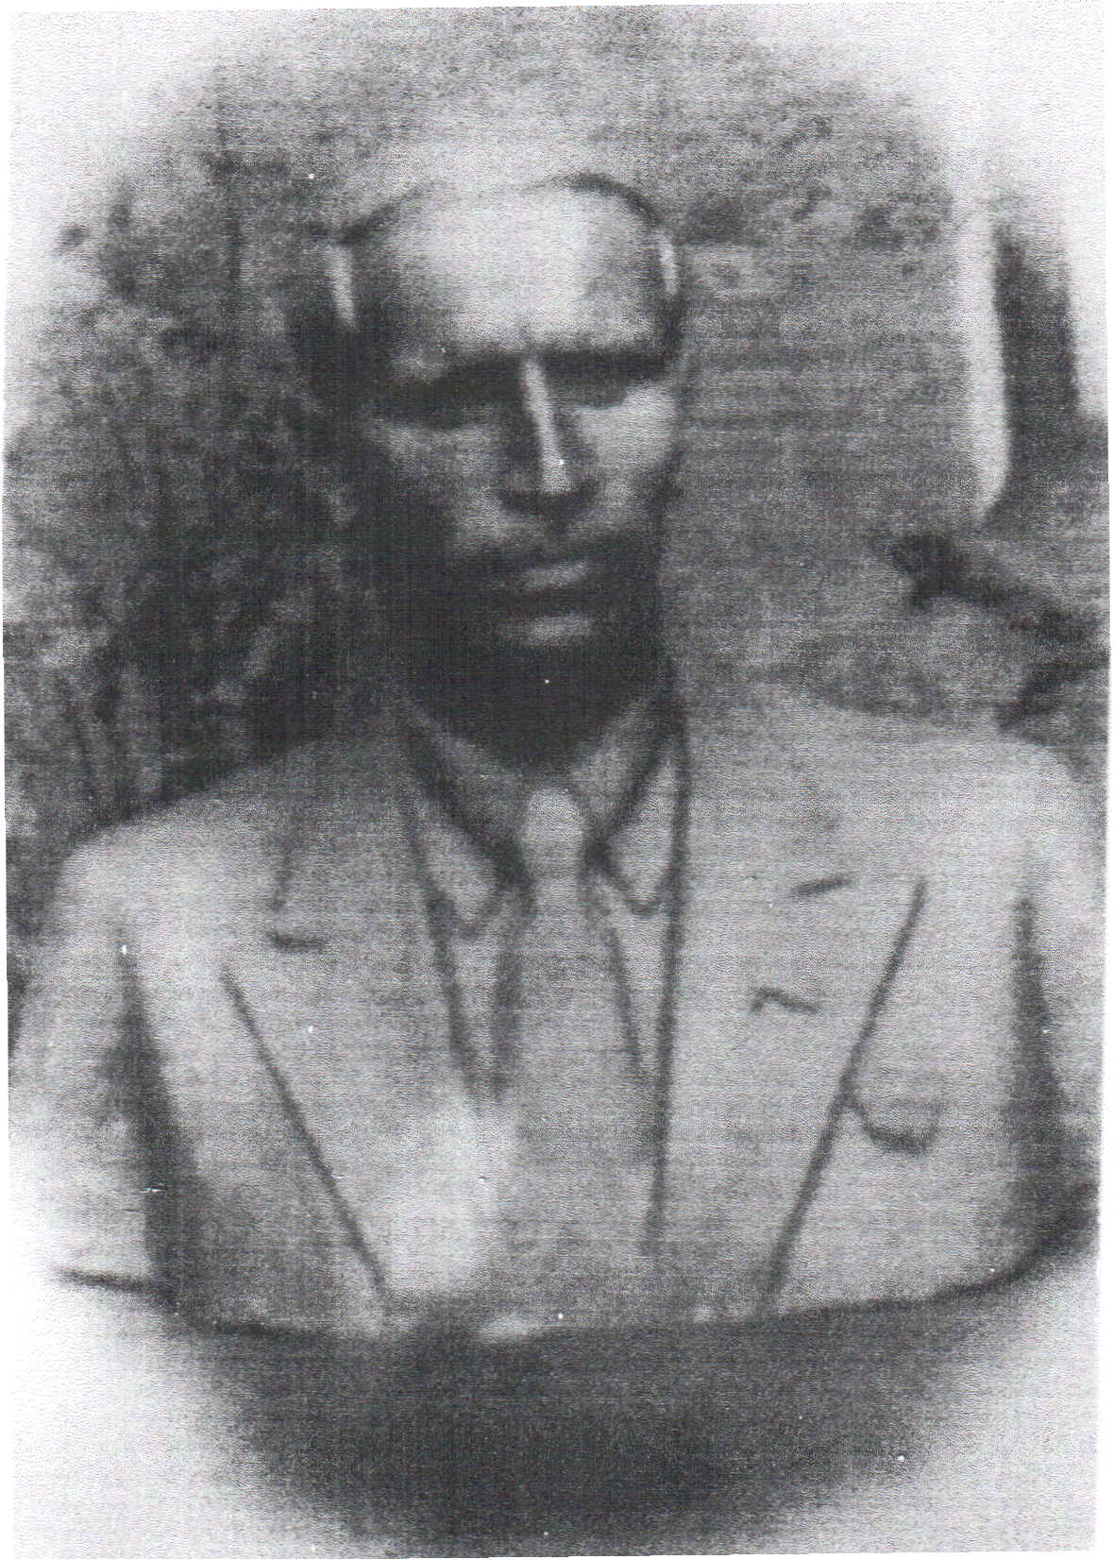
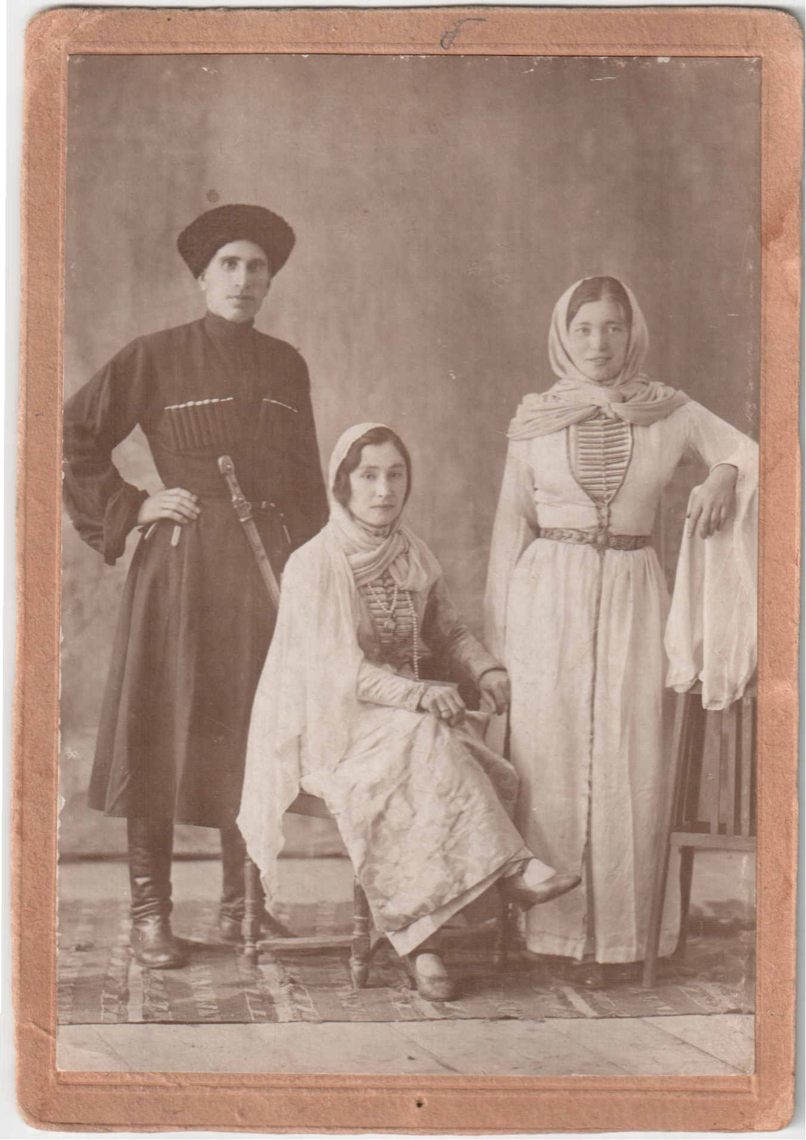

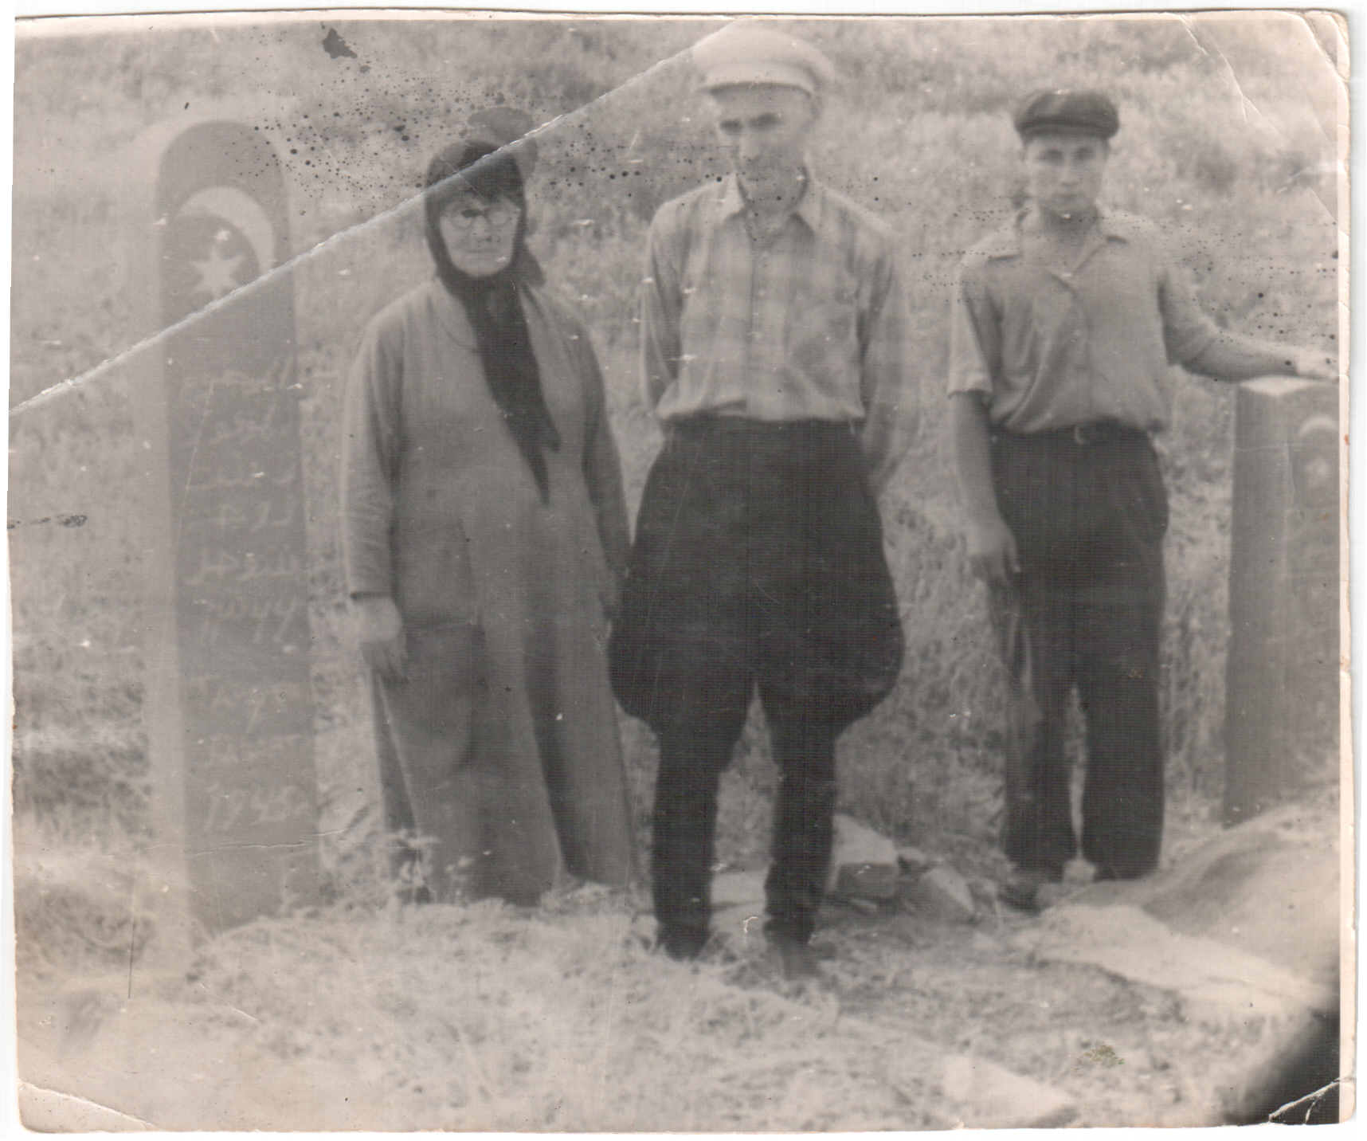

На могиле Юсупа в г.Фрунзе.
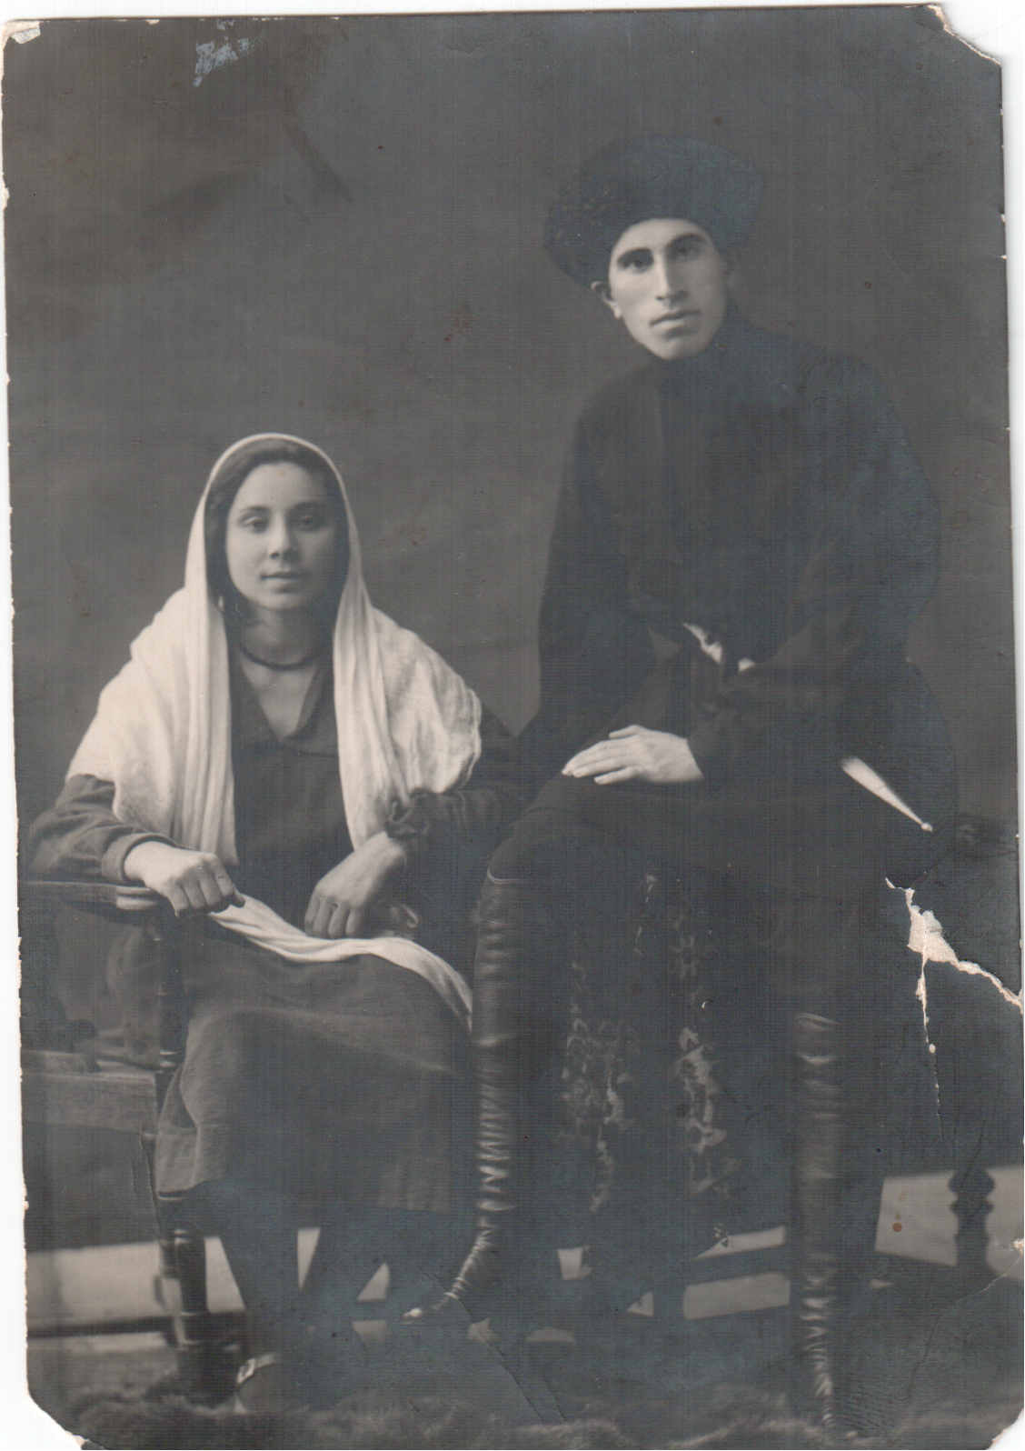
Ю.Д.Тамбиев и двоюродная сестра Фатима Мальсагова.
(дочь полковника царской армии Кураза Мальсагова, автор многих ингушских мелодий, которая записала ингушские мелодии нотами для фортепиано )

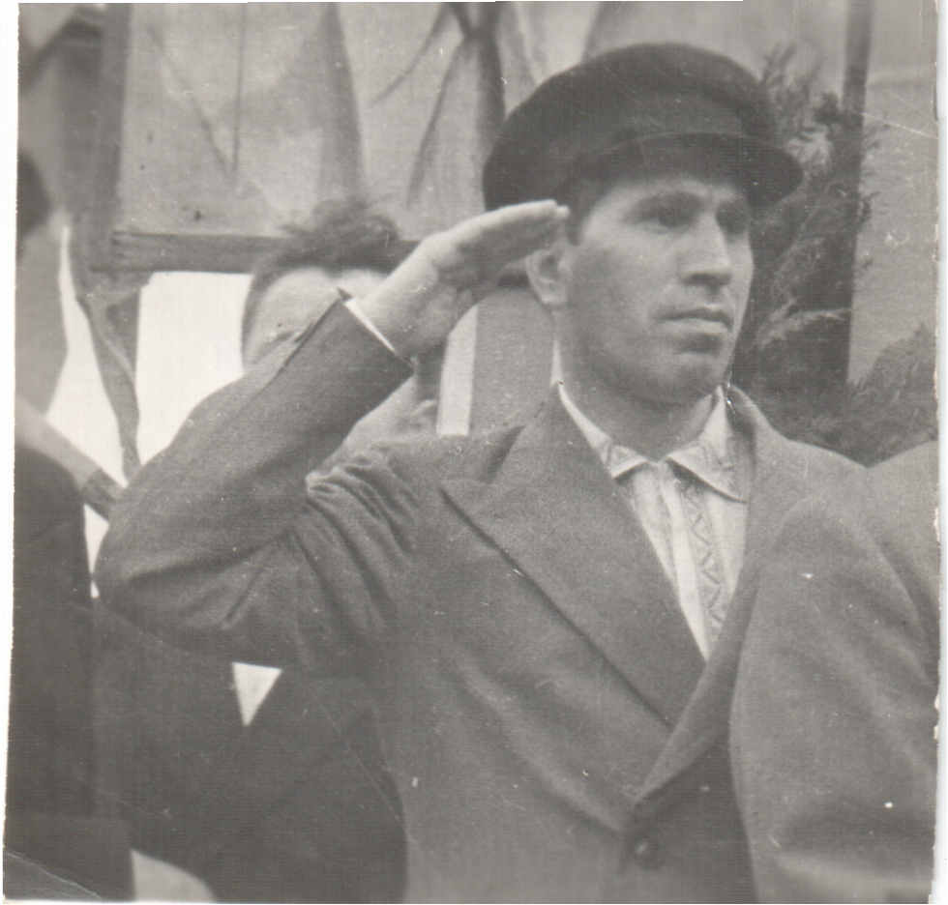

1 Мая 1941г. На параде в г. Грозном.

ГБОУ «Гимназия №1 г. Малгобек им. С. Чахкиева»

Российский открытый конкурс социально активных технологий воспитания обучающихся "Растим гражданина-2023"

Номинация: «Нельзя забыть»

«Как наше слово отзовется…»

Выполнила: Сакалова Малика Хажбикаровна
Музыкальный руководитель
ГБОУ « Гимназии №1 г. Малгобек им. С. Чахкиева

2023

